Drodzy Rodzice, Drogie Dzieci
W tygodniu 01.06-05.06.2020r.
nasz temat kompleksowy- „Dzieci świata”
Środa 03.06.-Dzieci Świata

Środowy dzień zaczniemy od obejrzenia krótkiego filmu na temat dzieci mieszkających w różnych stronach Świata. Przyjrzyjcie się dokładnie gdzie mieszkają, jak wyglądają to pomoże wam rozwiązać kolejne zadanie.

https://www.youtube.com/watch?v=s0NCq8-lP20 link do filmu

Mam nadzieję, że ten krótki filmik spodobał się Wam. Czas więc na kolejne zadanie. Połączcie odpowiednie dziecko z odpowiednim domem.
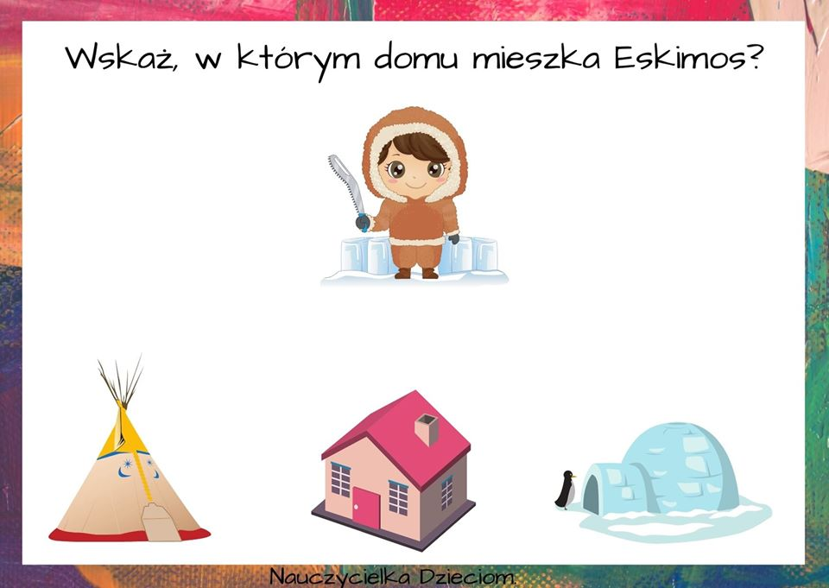
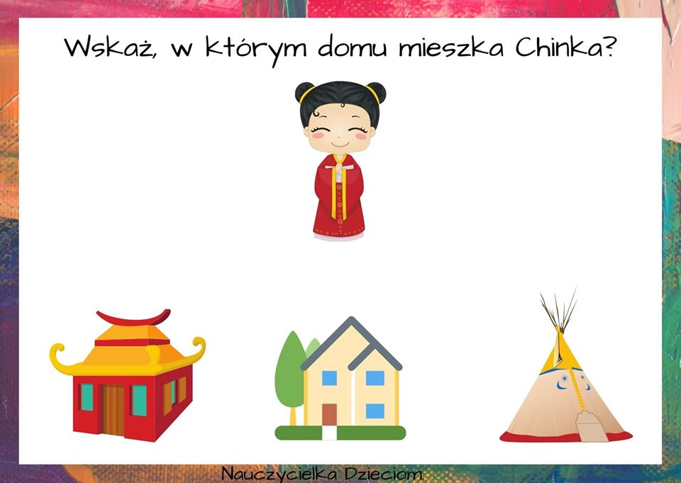
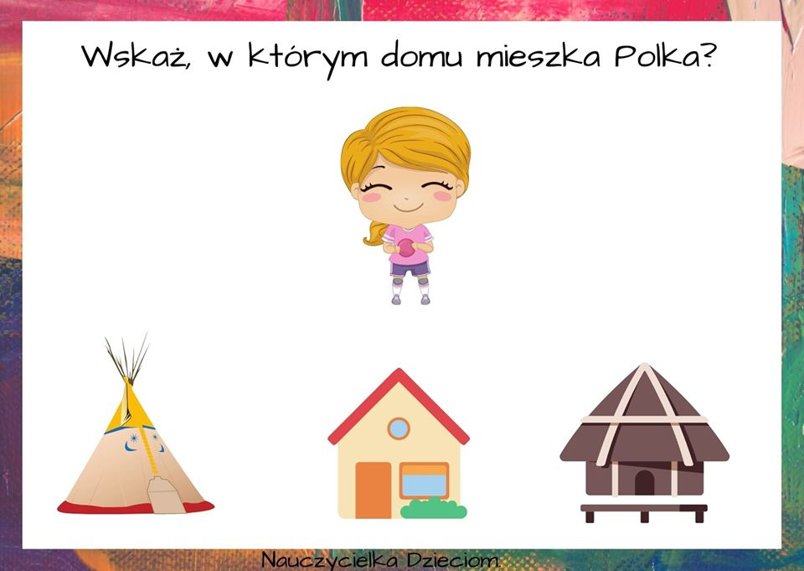
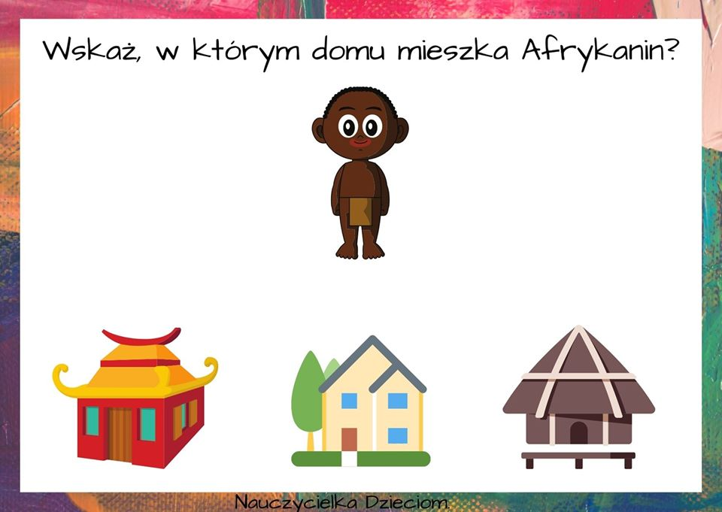
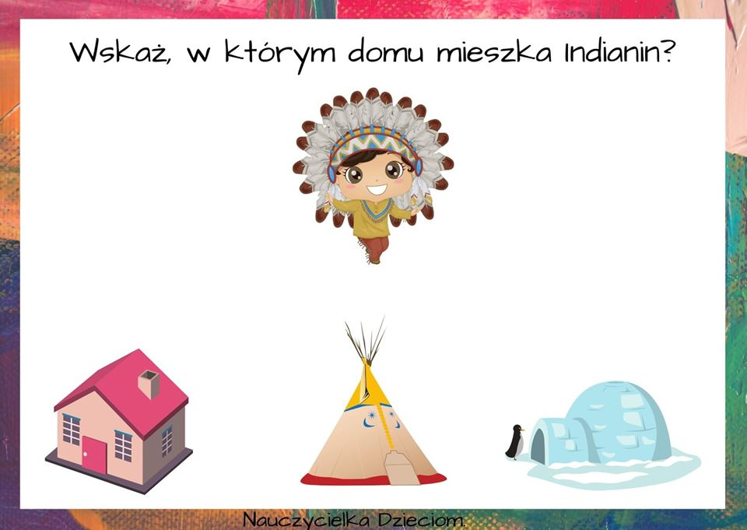
Świetnie Wam poszło. Teraz czas na trochę ruchu, zaczniemy od swobodnego tańca do piosenki „Wszystkie dzieci nasze są”
https://www.youtube.com/watch?v=d_vuxQ-9iVQ piosenka
Teraz czas na zabawy logopedyczno- ruchowe z wykorzystaniem baniek mydlanych, chyba wszyscy je kochają.

Powolny oddech
Przedszkolaki powinny ćwiczyć oddech, a nie ma lepszej zabawy niż robienie baniek. Jednak tym razem umów się z dzieckiem, że wydmuchuje bańkę jak najwolniej. Sprawdzą się przy tym te najmniejsze zestawy albo po prostu zwykła rurka. Najlepiej dość szeroka.
Jeśli dziecko nie ma nic przeciwko temu, możecie nawet mierzyć czas powstawania jednej bańki. Potem zamiana ról i bańkę wydmuchujesz ty. A pociecha odlicza (już bez sprzętu, tylko samodzielnie) sekundy.

Szybko i dużo
Poproś dziecko żeby spróbowało wydmuchać dużo baniek za jednym razem (na jednym wydechu). Wszystko oczywiście zależy od sprzętu jakim dysponujecie. Im większe koło do tworzenia baniek, tym lepszy efekt.
Możecie się też umówić na sprawdzenie, ile baniek maluch wydmucha w ciągu 5 sekund. Mogą to być przerywane sesje (wdech-wydech) lub po prostu jeden długi wydech, ale ty odliczasz na głos czas.
To też ćwiczenie uczące panować nad oddechem. Regulować go świadomie. Na pewno spodoba się przedszkolakom, dla których codzienna dawka ćwiczeń oddechowych powinna być normą.

Jeszcze nie
To zabawa najlepiej uda się na podwórku. Będzie też mniej mokrych plam w domu więc poczekajcie na dobrą pogodę. Umów się z dzieckiem, że tworzysz jak największą bańkę, a maluch może ją zbić na twój sygnał. Nie od razu, jak tylko się pojawi, choć wiadomo, że pokusa jest wielka.
Poczekanie przez kilka sekund, jest wielkim wyzwaniem dla wielu maluchów. Ale to też dobre ćwiczenie cierpliwości, kilkusekundowe odroczenie pragnienia.

Bańkowy taniec
Po takim ćwiczeniu cierpliwości, przyda się dla rozluźnienia, szalony taniec z bańkami. Pełna improwizacja, ale przy muzyce (na podwórku może to być dowolny kawałek z telefonu). Z jednej strony pozwala to dziecku rozładować (uwolnić) emocje, a z drugiej uwrażliwia na zabawy muzyczne.
Pewnie pociecha zechce zaprosić bańki do tańca. Wtedy zobaczysz, czy w tańcu uważa, by ich nie zniszczyć, czy może wręcz przeciwnie. Nie ma reguł, w tym wypadku taniec tworzy dziecko, a dorosły tylko „produkuje” bańki.

Rozbij to!
Rozbijanie baniek – ławicy małych lub tych pojedynczych, ogromnych – może być też zabawą redukująca agresję. Pozwalającą wyżyć się, jeśli pociecha akurat nie ma humoru. Rzadko się zdarza, że można bezkarnie rozwalać zabawki, prawda?
Bańki są wprost storzone do rozwalania. Mogą być w waszym domu tym narzędziem, które pozwala uwolnić gniew i się po prostu wyładować. To o wiele lepsze, niż duszenie w sobie emocji lub agresja skierowana w stronę bliskich.
Na koniec dzisiejszego dnia praca plastyczna do której będzie Wam potrzebne:
- rolka po papierze toaletowym,
- brązowa farba,
- biała farba,
- plastelina
- nożyczki.
Dziś zrobimy afrykańską maskę. Która jest bardzo popularna w Afryce, jeśli Afryka to brązowe maski- czyli ciemny odcień skóry. Niżej zdjęcie poglądowe.

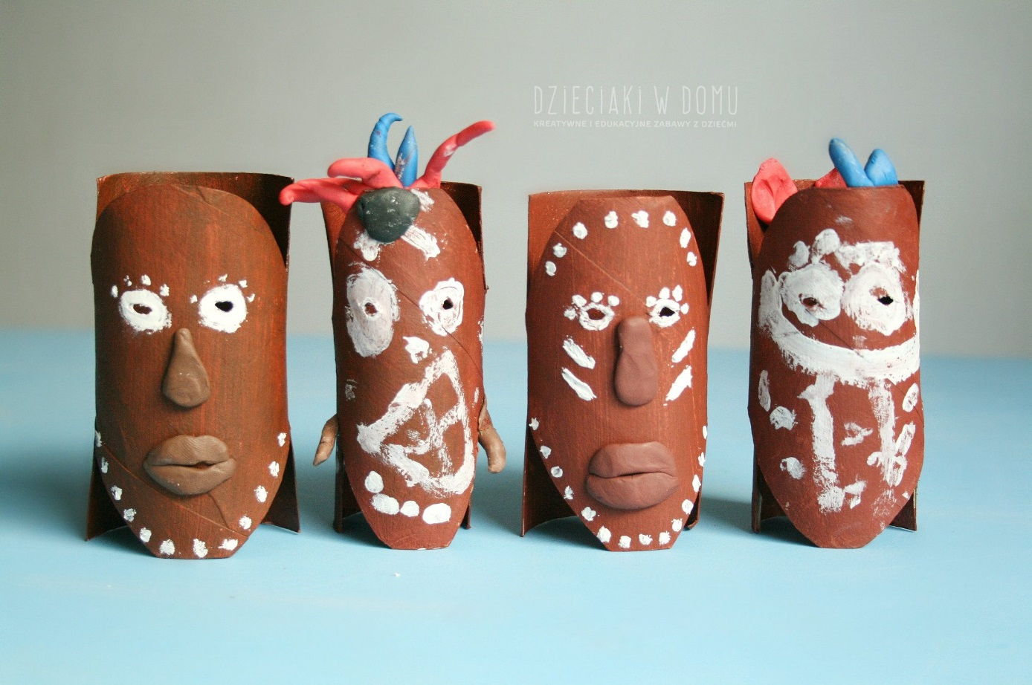
Dziękujemy, za dzisiaj. Miłego dnia.

